LA EDUCACIÓN DESDE EL RESPETO A LOS ANIMALES
Curso febrero 2016

Julia Edo Larraz
D.N.I. 73009043M

Tras la realización de este curso se me han ocurrido un par de actividades que creo que podrían ser interesantes para trabajar en las aulas de secundaria, en concreto, están pensadas para los cursos 3º y 4º de E.S.O. Son actividades sencillas, pero que considero que pueden llevar a los alumnos a reflexionar sobre distintas cuestionas, a la vez que tratamos los contenidos curriculares establecidos, como son, la tolerancia, el respeto hacia los distintos sexos y especias, la paz, la solidaridad…entre otras.
Yo, como futura docente de la lengua extranjera inglés, fomentaré, en la medida que pueda, el respeto de los alumnos hacia los animales, su consideración como iguales a nosotros, etc. El inglés es una asignatura que se presta a la realización de actividades comunicativas – como pueden ser los debates, diálogos, descripción de fotografías delante de la clase, etc. – así que a continuación expondré dos actividades que he diseñado para poder llevar a cabo en la asignatura de inglés.

Actividad 1
Esta actividad consiste en el visionado de un vídeo de Youtube titulado “Restore your Faith in Humanity in 4 minutes flat”. Es un vídeo muy emotivo en el que los alumnos verán durante unos minutos una serie de personas y animales en situaciones muy conmovedoras (https://www.youtube.com/watch?v=btiDHCuWyBA)

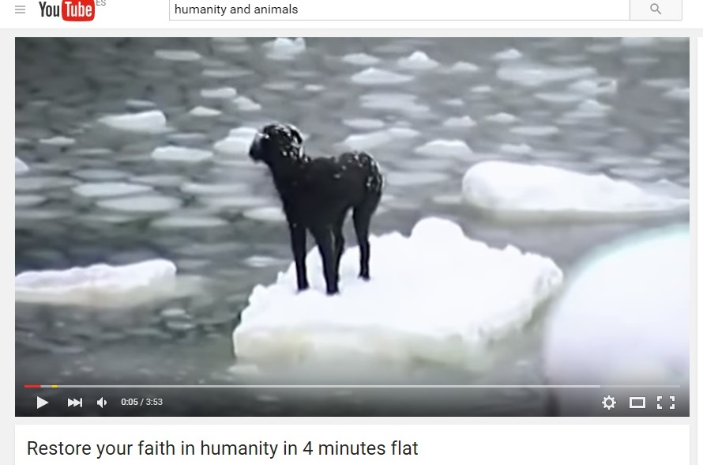
Tras la visualización de este vídeo, los alumnos tendrán que completar de manera individual las siguientes cuestiones:
- Escribe tres adjetivos positivos y tres adjetivos negativos que se te ocurran tras la visualización del video y en relación con él:
………………………………………………………………………………………………………………………………………………………………………………………………………………………………………………………………………………………………………………………………………………………………………………………………………………………
- Escribe tres acciones que tú llevarías a cabo si vieses a algún animal en las situaciones que aparecen en el vídeo:
……………………………………………………………………………………………………………………………………………………………………………………………………………………………………………………………………………………………………………………………………………………………………………………………………………………...
- ¿Cómo titularías el vídeo?
………………………………………………………………………………………………………………………………………………………………………………………………………………………………………………………………………………

(Las preguntas se entregarán en inglés si estas actividades se tratan en la asignatura de inglés; y en español si se tratase de otra)

Actividad 2
La siguiente actividad se realizará en grupos de 4-5 alumnos, ya que se trata de la lectura en grupos de diversas noticias en las que los protagonistas son los animales. Las noticias pueden estar escritas en lengua inglesa o española; sin embargo, el posterior debate de ellas se realizará en inglés, para practicar la competencia comunicativa de los alumnos, así como la traducción de la noticia del español al inglés, la descripción de la misma, etc.
La actividad consiste en el trabajo de distintas noticias, cada grupo trabajará una de ellas. Los miembros del grupo elegirán a uno de ellos como portavoz, y será esta persona la encargada de dar a conocer al resto de la clase la noticia que se ha trabajado en su grupo. Se trata de una actividad muy enriquecedora, ya que se trabajan distintos contenidos que aparecen en las noticias, a la vez que se trabaja la competencia comunicativa, la capacidad de expresión, de saber hablar en público, etc.
Las noticias que he seleccionado son las siguientes:
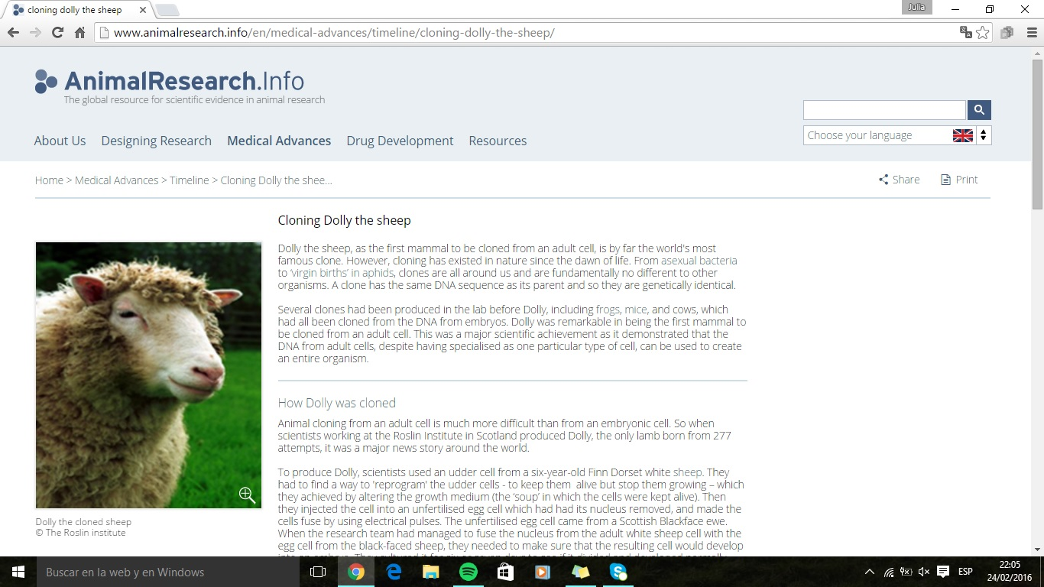

http://www.animalresearch.info/en/medical-advances/timeline/cloning-dolly-the-sheep/

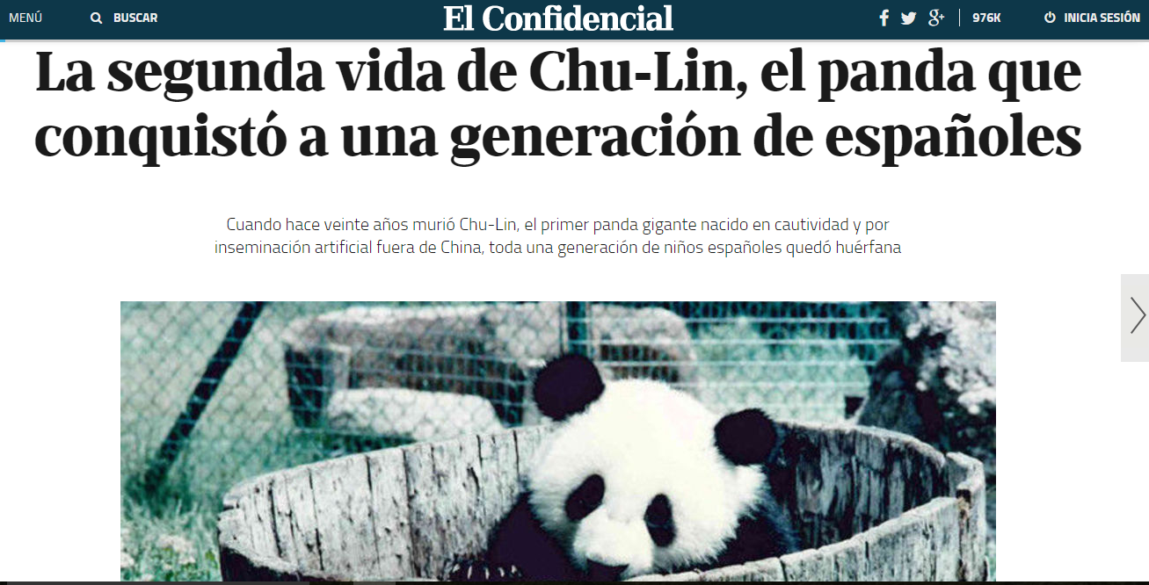

http://www.elconfidencial.com/tecnologia/2016-01-29/la-segunda-vida-de-chu-lin-el-oso-panda-que-conquisto-a-los-madrilenos_1143637/
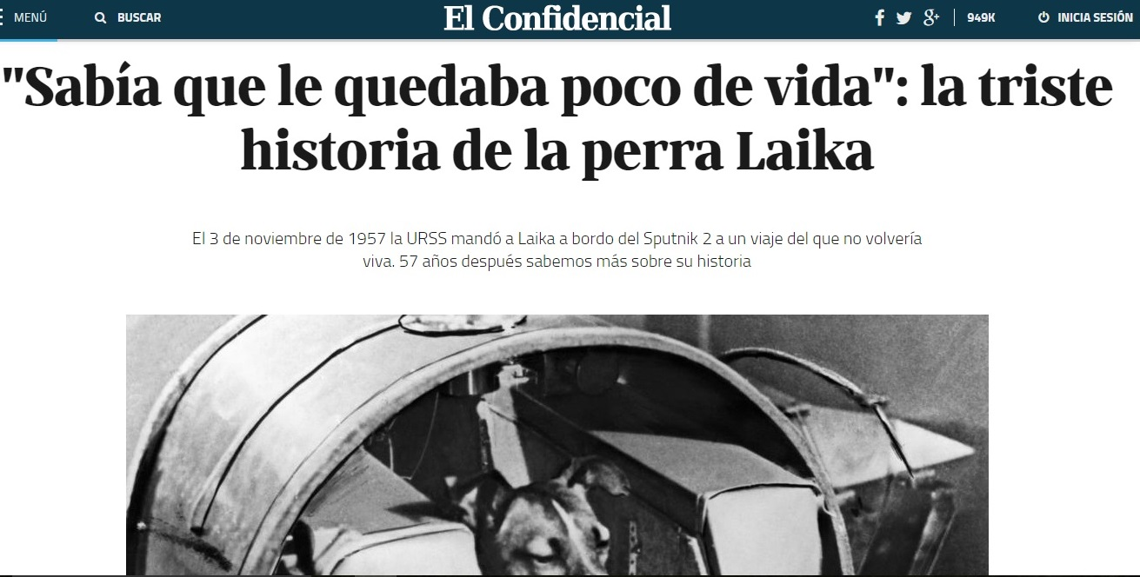
http://www.elconfidencial.com/alma-corazon-vida/2014-11-08/la-triste-historia-de-la-perra-laika-el-primer-ser-vivo-en-orbita_435273/

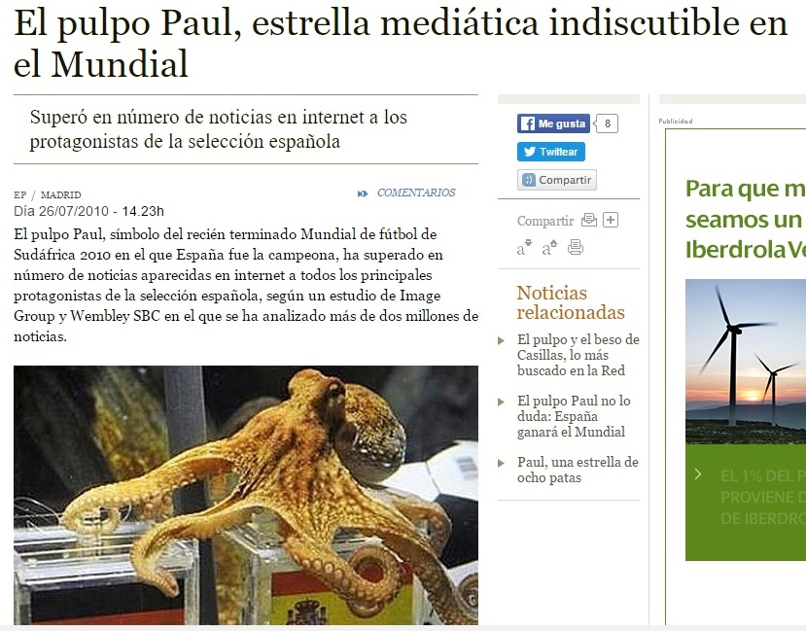
http://www.abc.es/20100726/medios-redes/pulpo-paul-mundial-201007261327.html
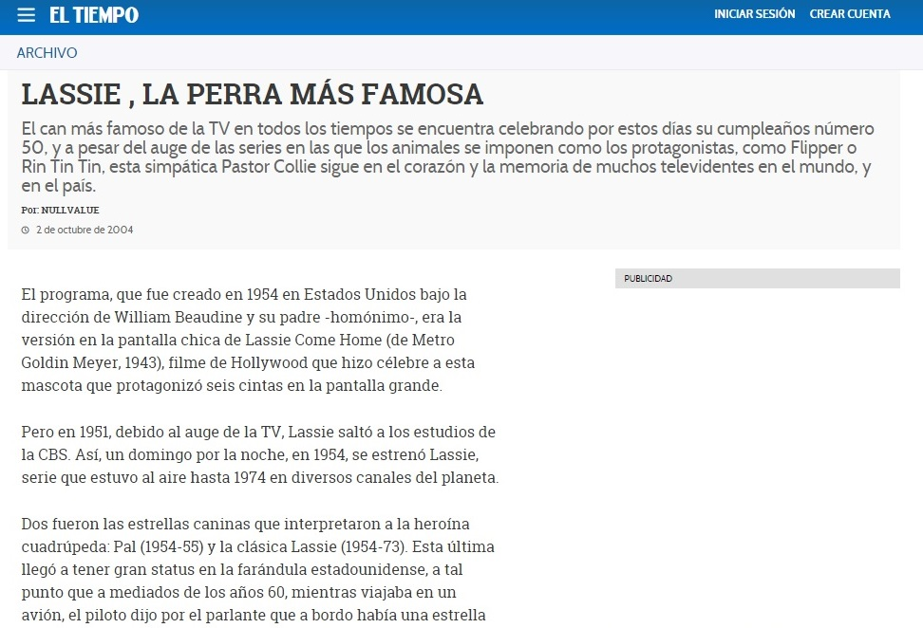
http://www.eltiempo.com/archivo/documento/MAM-1585193

Son dos actividades sencillas, pero que sin embargo, considero que pueden acercar de una manera lúdica y educativa, el tema del respeto a los animales en el aula. Todos, como docentes, padres, amigos, etc., podemos contribuir a ello, de una manera u otra, aportando nuestro granito de arena y “despertando” algo en los alumnos y alumnas, ya que son ellos el futuro de nuestra sociedad. Sociedad, que entre todos, podemos cambiarla y lograr un mundo un poquito más justo, respetuoso y tolerante no solo entre los humanos, sino también con nuestros amigos “peludos”, de dos, cuatro, ocho patas, plumas, picos, aletas…

